
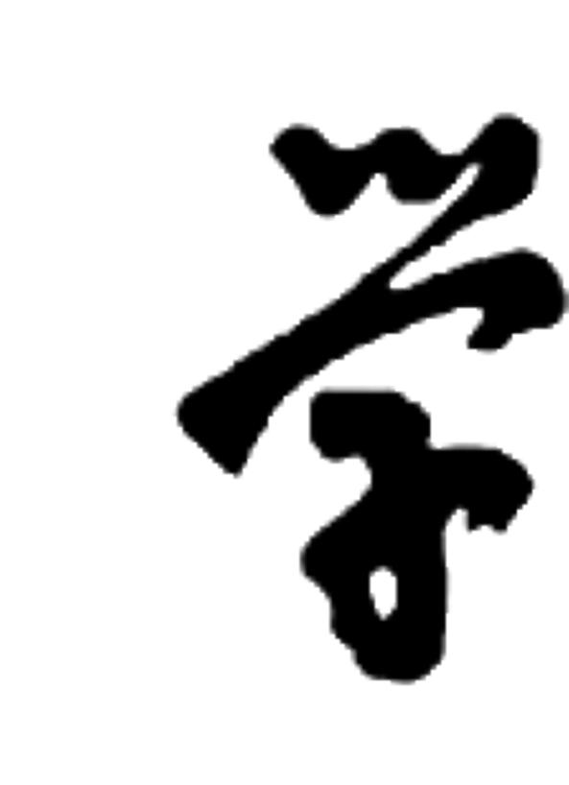




本科生毕业论文开题报告书
右线对齐
填充内容条线居中
日期在16年9-10月

题目名称

学生姓名 学号
学 院
专业年级
指导教师 职称
填写时间 年 月 日

一、选题的依据：1）本选题的理论、实际意义
2）综合国内外有关本选题的研究动态和自己的见解
1 本选题的理论、实际意义

一级标题黑体小四
二级标题宋体小四
三级标题宋体小四（没有三级标题则不用管）
标题全部顶左写
正文宋体小四
正文段首空两字位置
至少写一面
读完删除

2 综合国内外有关本选题的研究动态和自己的见解
2.1 *******

2.1.1******

2.2 *******

二、研究内容
1 某某某某某
1.1 *********
……
2 某某某某
2.1 *********
……

每页页眉页脚线基本对齐

三、研究方法、技术路线、实验方案及可行性分析
原开题没有主要措施的请补写
1 研究方法

根据论文研究需要设计技术路线
2 技术路线

3 实验方案及可行性分析/可行性分析

非实验性项目只需写可行性分析

四、进程安排和采取的主要措施
1 进程安排

2 主要措施

五、主要参考文献（不少于10篇）
[ ]作者.题名期刊[J].期刊名.出版年，卷号（期号）:起止页码（期刊）
[1]毛峡，丁玉宽．图像的情感特征分析及其和谐感评价[J]．电子学报, 2001，29(12A)：1923-1927．
[2] Mao Xia, et al. Affective Property of Image and Fractal Dimension[J]. Chaos, Solitons & Fractals．U．K．，2003:V15 905-910．
[ ]作者.论文题目[A]．什么会议哪年会论文集（学术论文集）
[3] 毛峡．绘画的音乐表现[A]．中国人工智能学会2001年全国学术年会论文集
[ ]主篇，副主篇等.书名[M].出版地：出版社，出版年：起止页码（书籍）
[4] 毛峡，丁玉宽．图像处理[M].北京：北京邮电大学出版社,2001：739-740．
[ ]作者．论文题目[D]．收藏省：收藏学校，年度．（学位论文）
[5] 张和生．地质力学系统理论[D]．太原：太原理工大学，1998．
[ ]作者．题目[R]．省份：报告地点，年度．（科技报告）
[6] 冯西桥．核反应堆压力容器的LBB分析[R]．北京：清华大学核能技术设计研究院，1997．
[ ]作者．题目[P]．中国专利：专利编号，专利认定年-月-日．（专利文献）
[7] 姜锡洲．一种温热外敷药制备方案[P]．中国专利：881056078，1983-08-12．
[ ]技术编号．技术名称[S]．出版地：出版社，年度．（技术标准）
[8] GB/T 16159—1996，汉语拼音正词法基本规则[S]．北京：中国标准出版社，1996．
[ ]作者．题目[N]．报社，出报日期年-月-日．（报纸）
[9] 毛 峡．情感工学破解‘舒服’之迷[N]．光明日报，2000-4-17(B1)．
[ ]作者．题目[ EB/OL]．网址，日期．（网上电子公告）
[10]王明亮.中国学术期刊标准化数据库系统工程的[EB/OL]. http://www.cajcd.cn/pub/wml.txt/9808 10-2.html,1998-08-16/1998-10-04．

六、指导教师意见
如：该生所选课题（论文主标题）有什么研究价值，可以研究；对所选课题的国内外研究动态的检索不够（缺乏），还应更多地查找……方面的研究文献；所拟定的研究内容基本可行，但还需进一步细化，在写作中可根据实际情况调整，例如……。同意开题。
六、七、八在一页不分开
此页全部手写
本人签名
读完删除
（每个人评语要有差异，不能千篇一律）
指导教师签名：
年 月 日
七、所属系（教研室）意见

如：该生所选题有什么研究价值，符合专业培养目标，难度适中。不足与改进建议。（每个人评语要有差异，不能千篇一律）
开题通过。

负责人签名：
年 月 日
八、学院意见

同意指导老师与教研室意见
开题通过

主管院长签名：
年 月 日

